BAB III

ANALISA DAN RANCANGAN SOFTWARE

3.1. Analisa Kebutuhan Software
3.1.1. Identifikasi Masalah
Pada zaman yang moderen ini masih banyak perusahaan-perusahaan yang belum menggunakan teknologi terbaru, seperti pada perusahaan CV.Garuda Infinity Kreasindo dalam hal melakukan absensi karyawan. Di CV.Garuda Infinity Kreasindo ini dalam melakukan absensi masih menggunakan google sheet yang harus mengetik untuk melakukan absensi.
Berdasarkan latar belakang tersebut maka penulis ingin mengimplementasikan teknologi iBeacon tersebut dalam bentuk sistem absensi, agar bermanfaat dan membantu dalam meningkatkan efektifitas, efisiensi kerja serta menghasilkan kepuasan pengguna dalam menggunakan teknologi tersebut. Berdasarkan latar belakang diatas maka masalah yang teridentifikasi sebagai berikut :
- Dalam pengolahan data absensi dan rekap absensi, admin masih menggunakan cara yang manual yaitu dengan menggunakan Google Sheet.
- karyawan masih melakukan absesnsi secara manual dengan mengisi Google Sheet.
- Data absensi karyawan belum real time.

    - Analisa Kebutuhan Aplikasi
Hal pertama yang perlu dilakukan dalam analisis kebutuhan sistem adalah menentukan dan mengungkapkan kebutuhan sistem. Kebutuhan sistem terbagi menjadi dua yaitu: kebutuhan sistem fungsional dan kebutuhan sistem nonfungsional, yang diperlukan untuk mencapai tujuan yang ingin dicapai.
Sebuah sistem dengan sekumpulan elemen-elemen yang diorganisasikan untuk mencapai tujuan tertentu dengan cara mengolah infromasi yaitu perangkat lunak, perangkat keras, dokumentasi, manusia dan prosedur. Kerjasama dari semua elemen-elemen tersebut diharapkan mampu memberikan kemampuan terhadap system. Kemampuan-kemampuan tersebut antara lain:
- Pengguna memporoleh informasi mengenai waktu kedatangan secara real time di kantor.
- Pengguna memperoleh informasi mengenai waktu kepergian secara real time dari kantor.
- Pengguna memperoleh informasi jam kerja setiap harinya.
- Pengguna memperoleh informasi rekap absen per bulan.
- Admin dapat merekap absensi bulanan karyawan CV. Garuda Infinity Kreasindo.
- Admin dapat mereset password account pengguna.
- Admin dapat mereset semua absensi per bulan.
- Admin dapat menghapus akun pengguna.
- Sistem yang dibangun dengan model pendeteksi device ini diharapkan akan memberikan kemudahan dalam mengakses informasi yang diinginkan oleh user.
Sehingga dengan memiliki kemampuan di atas maka prototype sistem ini dapat menjadi sebuah pengembangan yang nantinya siap untuk diimplementasikan dan service yang ada dapat di letakan dalam sebuah bentuk layanan mobile di jaringan nirkabel (Wireless Network).
- Analisis Kebutuhan Fungsional
Kebutuhan fungsional adalah kebutuhan-kebutuhan yang memiliki keterkaitan langsung dengan sistem.
Kebutuhan fungsional dari aplikasi ini meliputi:
- Melihat rekap absensi karyawan per bulan di CV. Garuda Infinity Kreasindo.
- Membuat ijin jika tidak dapat bekerja.
- Melakukan absensi otomatis secara real time.
- Mengganti password user.
- Melakukan registrasi pengguna.
- Melihat absensi karyawan
- Menghapus user.
- Mereset password user.
- Analisis kebutuhan Non-Fungsional
Kebutuhan non-fungsional merupakan analisis terhadap sistem yang sudah ada serta kebutuhan terhadap sistem yang akan diusulkan. Adapun kebutuhan non-fungsional untuk menjalankan aplikasi absensi otomatis menggunakan iBeacon meliputi kebutuhan perangkat lunak, kebutuhan perangkat keras dan pengguna sistem yang akan menggunakan aplikasi.

      - Analisis dan Kebutuhan Perangkat Keras
Analisis perangkat keras (hardware) merupakan proses analisis yang lebih menekankan kepada aspek pemanfaatan perangkat keras yang diperlukan untuk menggunakan aplikasi absensi otomatis menggunakan iBeacon.
Perangkat keras yang saat ini tersedia di CV. Garuda Infinity Kreasindo, telah memenuhi kebutuhan minimum untuk mengoprasikan aplikasi absensi otomatis menggunakan iBeacon yang dibangun, tabel III.1 menunjukan minimal spesifikasi server:
Tabel III.1 Spesifikasi Server
Perangkat keras | Server
Processor | Intel core i3
Storage | 160 GB
RAM | 2GB
VGA Card | Onboard
Monitor | 1,136 x 640 px

Pada tabel III.2 dapat dilihat spesifikasi minimum device client yang digunakan dalam membangun dan mengimplementasikan apliksi absensi otomatis menggunakan iBeacon.

Tabel III.2 Spesifikasi Devcie client
Perangkat Keras | Device client
Processor | 1.3 GHz dual-core Apple-designed ARMv8-A 64-bitApple A7 (128 KBL1 + 1 MB L2 + 4 MB L3) with M7 motion coprocessor.
RAM | 2 GB
Memory Internal | Default
GPU | Default
Kamera | 8 MP
Pada tabel III.3 dapat dilihat spesifikasi minimum perangkat keras yang digunakan dalam membangun dan mengimplementasikan apliksi absensi otomatis menggunakan iBeacon.

Tabel III.3 Spesifikasi Minimum Perangkat Keras

Perangkat Keras | Spesifikasi Perangkat Keras
Processror | iOs 9
RAM | Minimal 1GB
Memory Internal | 16 GB
GPU | Default

      - Analisis dan Kebutuhan Perangkat Lunak
Analisis perangkat lunak (software) merupakan proses analisis yang lebih menekankan kepada aspek pemanfaatan perangkat lunak. Berdasarkan analisis, spesifikasi perangkat lunak untuk menjalankan aplikasi absensi otomatis menggunakan iBeacon dapat dilihat pada tabel III.4.

Tabel III.4 Spesifikasi Perangkat Lunak
Software | Server
Sistem operasi | macOS Sierra
Web Server | Apache engine
Database | MySQL

Tabel III.5 Spesifikasi Device client dalam kebutuhan Perangkat Lunak
Software | Device Client
Sistem operasi | iOs 10
Pemrograman | Swift 3.1
Software Desain | xCode
Database | Core Data

Pada tabel III.5 dapat dilihat spesifikasi perangkat lunak yang digunakan dalam pembuatan aplikasi absensi otomatis menggunakan iBeacon dengan basis mobile, yaitu sebagai berikut:
- Sistem Operasi macOS Sierra.
- Aplikasi xCode.
- Platform iOS versi 10.
3.2. Design
3.2.1. Rancangan Algoritma
Dibutuhkan algoritma untuk diimplementasikan ke dalam program aplikasi ini, yaitu langkah-langkah instruksi sehingga dicapai hasil yang diinginkan. Algoritma yang digunakan dalam aplikasi absensi otomatis menggunakan iBeacon ini adalah double beacon approach sebagai berikut:
Algoritma double iBeacons approach
- let status = false
- if status == false {
- if beacon.masuk.akurasi < beacon.keluar.akurasi {
- status = true
- kirim data absen masuk ke server
- }
- }

- if status == true {
- if waktu == 16:59 {
- if beacon.keluar.akurasi > beacon.masuk.akurasi {
- status = false
- kirim data absen keluar ke server
- }
- }
- }

- Perancangan Sistem
Dalam model perancangan aplikasi absensi ini penulis menggunakan 2 metode pemodelan yang telah di tetapkan berdasarkan analisis yaitu adalah :
- Flowchart
- Data Flow Diagram (DFD)
Berikut langkah-langkah pemodelan aplikasi yang dapat memperjelas desain aplikasi yang akan dikembangkan.
- Flowchart
Flowchart merupakan bagan alir sistem yang menghubungkan jalannya proses dari sistem. Dibawah ini merupakan flowchart dari aplikasi absensi otomatis mengguanakan iBeacon:

  - Flowchart Absensi Otomatis dengan menggunakan iBeacon

Gambar III.1 Sistem Flow Absensi Otomatis menggunakan iBeacon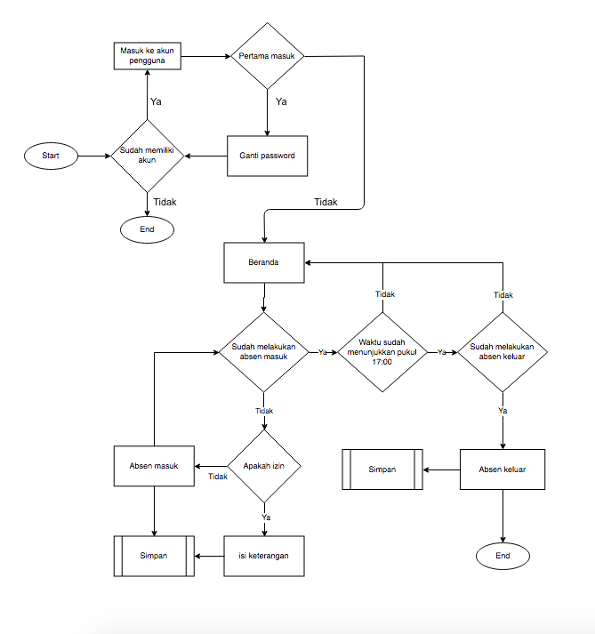
Gambar III.1 menunjukan sistem flow absensi otomatis menggunakan iBeacon. Pertama kali sistem akan membaca apakah pengguna sudah memiliki akun atau belum. Pengguna yang sudah memiliki akun akan melakukan proses Login. Setelah itu sistem akan membaca apakah pengguna ini baru pertama kali masuk atau tidak. Jika pengguna yang baru pertama kali masuk, maka sistem akan meminta pengguna untuk merubah/mengganti password terlebih dahulu. Untuk pengguna yang bukan pertama kali masuk maka sistem akan menampilkan halaman beranda. Kemudian, sistem akan membaca apakah pengguna sudah melakukan absen masuk. Sistem akan menyimpan data absen masuk pengguna tersebut. Selanjutnya pengguna melakukan absen keluar, maka sistem akan membaca apakah jam sudah menunjukan pukul 17.00 jika sudah maka sistem akan menyimpan data absen keluar pengguna tersebut.
- Data Flow Diagram (DFD)
Data Flow Diagram (DFD) adalah Tabel aliran informasi yang terlibat dalam suatu prosedur yang terdpat dalam suatu sistem (Jogiyanto, 1998). Data flow suatu sistem dapat diawali dengan Context Diagram yang menjelaskan hubungan atau interaksi sistem dengan entitas-entitas yang mempunyai keterkaitan dengan sistem.
- Context Diagram (CD)
Context diagram merupakan diagram pertama dalam rangkaian suatu DFD, yang menggambarkan entitas-entitas yang berhubungan dengan suatu sistem. Pada context diagram aplikasi absesnsi otomatis menggunakan iBeacon terdapat 2 eksternal entity, yaitu pelanggan dan admin. Masing-masing dari entity tersebut memberikan input dan oleh sistem akan diberikan keluaran atau output yang berupa laporan atau lainnya. Untuk lebih jelasnya context diagram dapat dilihat pada gambar III.2

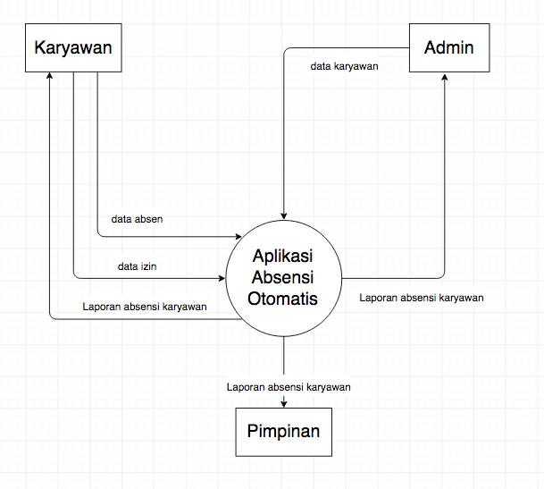

Gambar III.2 Context Diagram Absensi Otomatis menggunakan iBeacon
- Data Flow Diagram (DFD)
Data Flow Diagram (DFD) dibuat untuk menggambarkan arus data yang terstruktur dan jelas dari mulai pengisian data sampai dengan keluarannya. Arus data pada Data Flow Diagram (DFD) ini berupa masukan untuk sistem oleh entitas eksternal atau keluaran dari sistem. Adapun gambar Data Flow Diagram (DFD) ini dapat dilihat pada gambar III.3
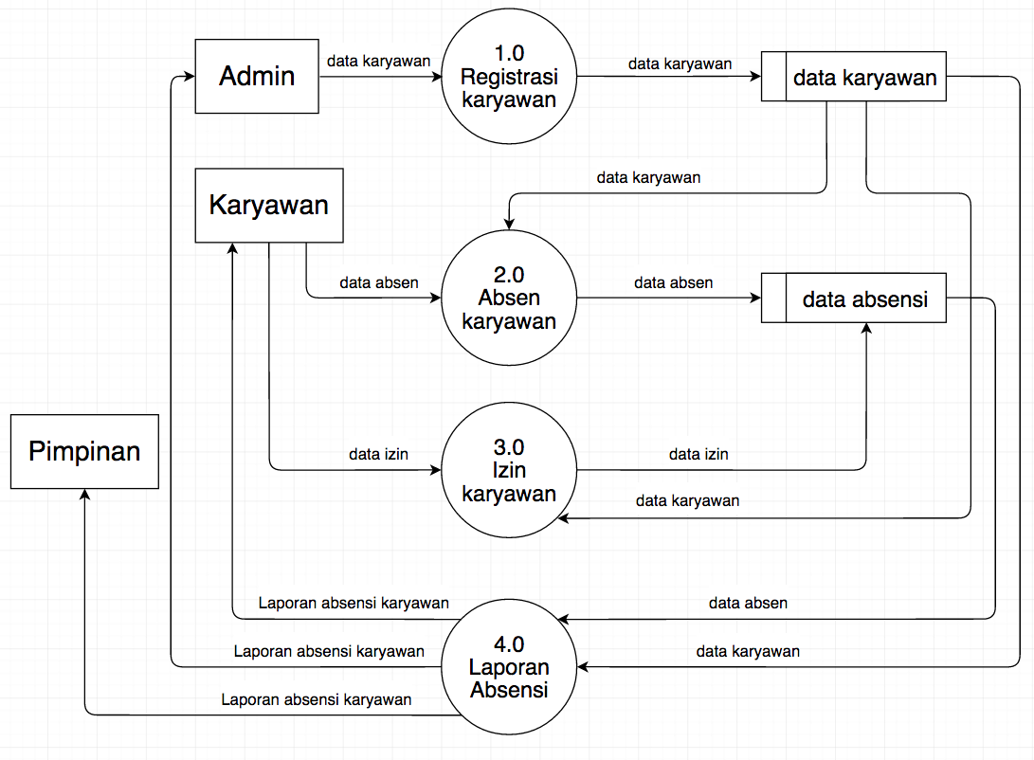

Gambar III.3 DFD Level 0 Absensi Otomatis menggunakan iBeacon
    - Database
Pada tahap ini penulis melakukan perancangan database yang terdiri dari kamus data, normalisasi, desain tabel dan relasi antar tabel aplikasi absensi otomatis menggunakan iBeacon adalah sebagai berikut:
- Kamus Data
Kamus data digunakan sebagai acuan dalam pembangunan suatu database dan sebagai panduan untuk keperluan pengembangan sistem database adapun tabel atau entitas yang dibentuk adalah seperti berikut ini:
- Tabel Data Absensi
- NIK
- Username
- Password
- Nama_Lengkap
- No_KTP
- Tempat_Tanggal_Lahir
- Alamat
- Jenis_Kelamin
- Jabatan
- Status_Karyawan
- Status
- Change_Password
- Data Karyawan
- Id_absensi
- NIK
- tanggal
- jam_masuk
- jam_keluar
- jam_lembur
- izin
- keterangan
- Desain Tabel
Adapun rancangan desain tabel database yang penulis gunakan dalam sistem aplikasi absensi otomatis menggunakan iBeacon di CV. Garuda Infinity Kreasindo adalah sebagai berikut:

- Tabel Data Absensi
Pada tabel III.6 dapat dilihat bahwa tabel ini digunakan untuk akses login karyawan dan admin ke sistem aplikasi absensi otomatis menggunakan iBeacon di CV. Garuda Infinity Kreasindo.
Nama database: Karyawan
Nama tabel: Data Absensi.
Tabel III.6 Data Absensi
No | Nama Field | Tipe Data | Panjang | Keterangan
1. | NIK | Integer | 11 | Primary Key
2. | Username | varchar | 15
3. | Password | varchar | 50
4. | Nama_Lengkap | Varchar | 60
5. | No_KTP | varchar | 16
6. | Tempat_Tanggal_Lahir | varchar | 60
7. | Alamat | varchar | 60
8. | Jenis_Kelamin | Varchar | 15
9. | Jabatan | Varchar | 15
10. | Status_Karyawan | Varchar | 15
11. | Status | Varchar | 15
12. | Change_Password | Varchar | 11

- Tabel Data Karyawan
Tabel III.7 Data Karyawan
No | Nama Field | Tipe Data | Panjang | Keterangan
1. | Id_absensi | Integer | 11 | Primary Key
2. | NIK | Integer | 11
3. | Tanggal | Date
4. | jam_masuk | Time
5. | Jam_keluar | Time
6. | jam_lembur | Integer | 11
7. | Izin | Integer | 11
8. | keterangan | Text

- Entity Relationship Diagram (ERD)
Entity Relationship Diagram atau ERD merupakan suatu model untuk menjelaskan hubungan antar data dalam basis data berdasarkan objek-objek dasar data yang mempunyai hubungan antar relasi.
Entity Relationship Diagram (ERD) untuk memodelkan struktur data dan hubungan antar data, untuk menggambarkannya digunakan beberapa notasi dan simbol. Gambar di bawah ini mengambarkan bagaimana relasi antar entitas yang saling berhubungan pada aplikasi absensi otomatis menggunakan iBeacon. Gambaran ERD pada aplikasi absensi otomatis dapat dilihat pada Gambar III.4.
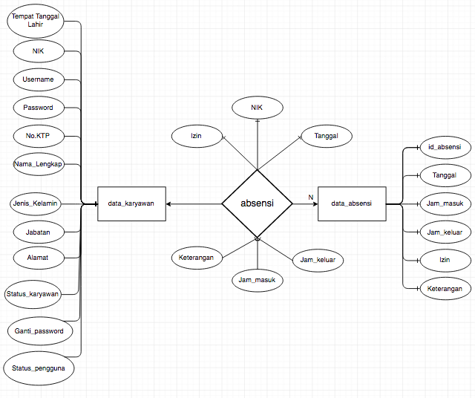

Gambar III.4 ERD Absensi Otomatis menggunakan iBeacon
    - Software Architecture
Software Architecture adalah tahapan untuk mendapatkan gambaran umum sistem yang akan dibangun. Baik itu gambaran sistem backend admin maupun gambaran sistem frontend pengguna mobile. Gambaran arsitektur sistem dapat dilihat pada Gambar III.5.
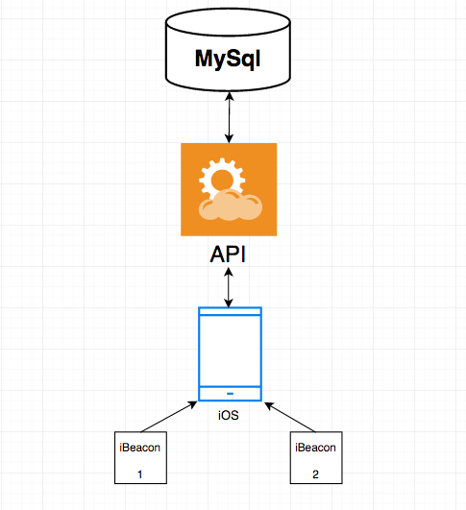
Gambar III.5 Software Architecture Aplikasi Absensi Otomatis
- iBeacon 1 akan mentrigger client yang melewat di area sekitar agar mengirimkan data absensi masuk ke API.
- iBeacon 2 akan mentrigger client yang melewat di area sekitar agar mengirimkan data absensi keluar ke API.
- iOS device akan menerima trigger dari iBeacon dan setelah itu mengambil data dari device tersebut lalu mengirimkannya ke API.
- API akan menerima dan mengirim data dari iOS device yang berupa JSON dan kemudian memeriksa data yang di kirim, setelah itu API akan mengirimkan data tersebut ke MySql.
- MySql akan menerima data dari API dan akan menyimpan data tersebut.
    - User Interface
- Perancangan Interface Login
Perancangan Login digunakan untuk pengguna saat akan mengakses informasi absensi karyawan yang di dalamnya berupa form Username dan Password dapat dilihat pada gambar III.6.
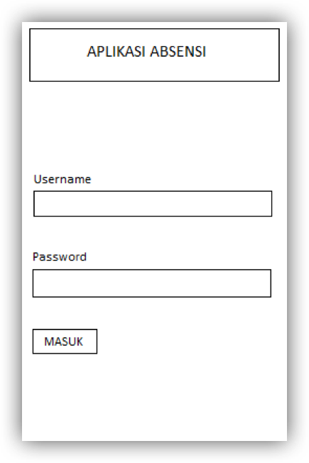

Gambar III.6 Interface Login

Tabel III.8 Keterangan Interface Login
Informasi | Fungsi
Aplikasi Absensi | Menampilkan judul aplikasi.
Username | Menampilkan inputan username yang dilakukan oleh pengguna.
Password | Menampilkan inputan password yang dilakukan oleh pengguna.
Masuk | Meneruskan ke home page.
- Perancangan Interface Home Page
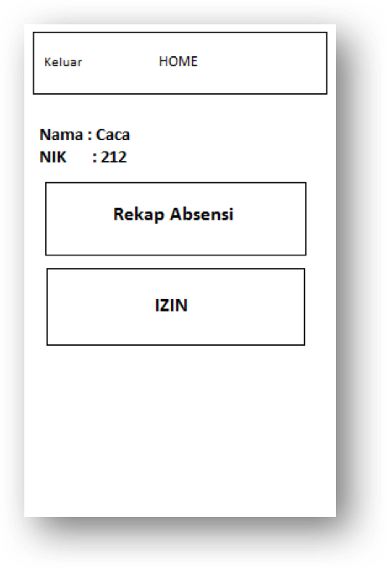

Gambar III.7 Interface Home Page

Tabel III.9 Keterangan Interface Home Page
Informasi | Fungsi
Home | Menampilkan judul pada halaman.
Nama, NIK | Menampilkan Informasi pengguna.
Rekap Absensi | Meneruskan ke halaman Rekap Absensi.
Izin | Meneruskan ke halaman Izin.
Keluar | Meneruskan ke halaman Login.
- Perancangan Interface Rekap Absensi
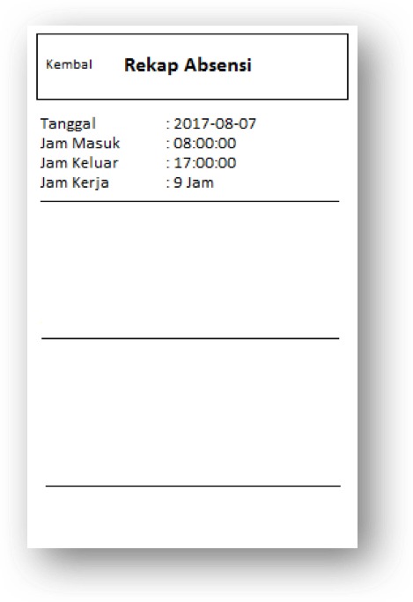

Gambar III.8 Interface Rekap Absensi

Tabel III.10 Keterangan Interface Rekap Absensi
Informasi | Fungsi
Rekap Absensi | Menampilkan judul pada halaman.
Tanggal, jam masuk, jam keluar, jam kerja | Menampilkan Informasi absensi pengguna
Kembali | Meneruskan ke home page
- Perancangan Inteface Izin
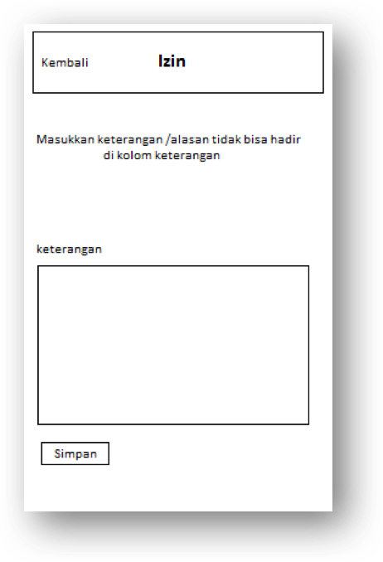

Gambar III.9 Interface Izin

Tabel III.11 Keterangan Interface Izin
Informasi | Fungsi
Izin | Menampilkan judul pada halaman.
Keterangan | Menampilkan keterangan izin yang dibuat oleh pengguna.
Simpan | Menyimpan data ke database dan meneruskan ke home page.
- Perancangan Inteface Home Page Admin
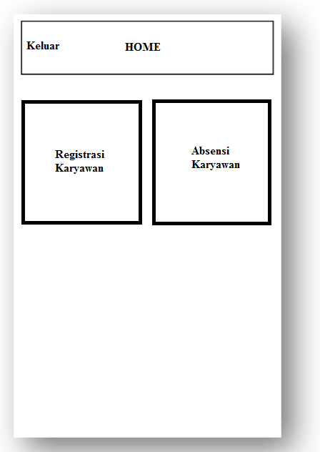

Gambar III.10 Interface Home Page Admin

Tabel III.12 Keterangan Interface Home Page Admin
Informasi | Fungsi
Registrasi Karyawan | Menampilkan halaman registrasi karyawan.
Absensi Karyawan | Menampilkan halaman rekap absensi karyawan.
- Perancangan Interface Registrasi Karyawan
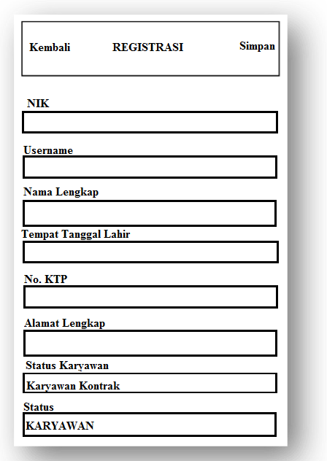

Gambar III.11 Interface Registrasi Karyawan

Tabel III.13 Keterangan Interface Registrasi Karyawan
Informasi | Fungsi
NIK | Menampilkan input nomor induk karyawan.
username | Menampilkan input username.
Nama Lengkap | Menampilkan input nama lengkap karyawan.
Tempat tanggal lahir | Menampilkan input tempat tanggal lahir karyawan.
No. KTP | Menampilkan input nomor tanda penduduk karyawan.
Alamat Lengkap | Menampilkan input alamat lengkap karyawan
Status Karyawan | Menampilkan input pilihan status karyawan.
Status | Menampilkan input status akun karyawan.

3.3 Implementasi
Pada tahap implementasi, rancangan desain yang telah dirancang diimplementasikan kedalam bahasa pemrograman yang dapat dieksekusi oleh komputer yang biasa disebut dengan istilah coding. Berdasarkan pada desain yang telah dirancang oleh peneliti, tahap implementasi terbagi dalam 2 lingkungan yaitu lingkungan implementasi user interface dan lingkungan implementasi sistem.

3.3.1. Implementasi User Interface
Tampilan antarmuka pada aplikasi telah dirancang dengan sederhana yang bertujuan untuk memudahkan user dalam penggunaannya. Aplikasi ini diberi nama Aplikasi absensi otomatis menggunakan iBeacon.
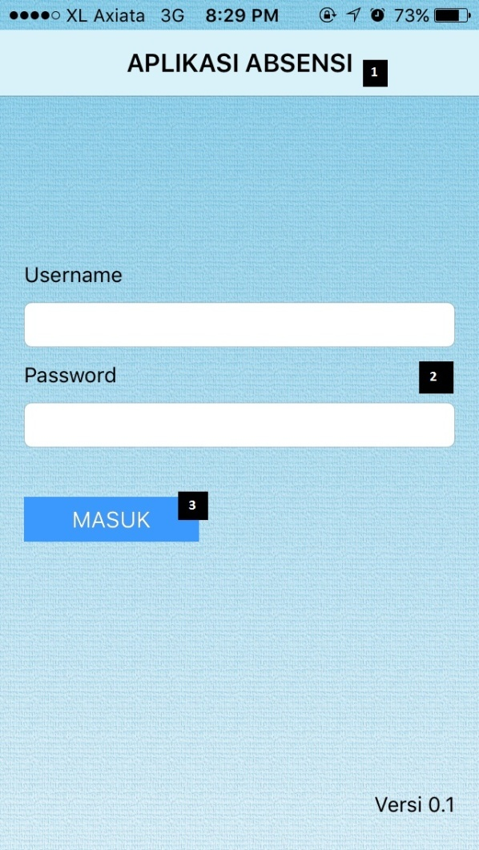

Gambar III.12 Implementasi Login
Keterangan Gambar III.12 :
- Judul Halaman
- Text area untuk Username dan Password
- Button masuk ke home page.
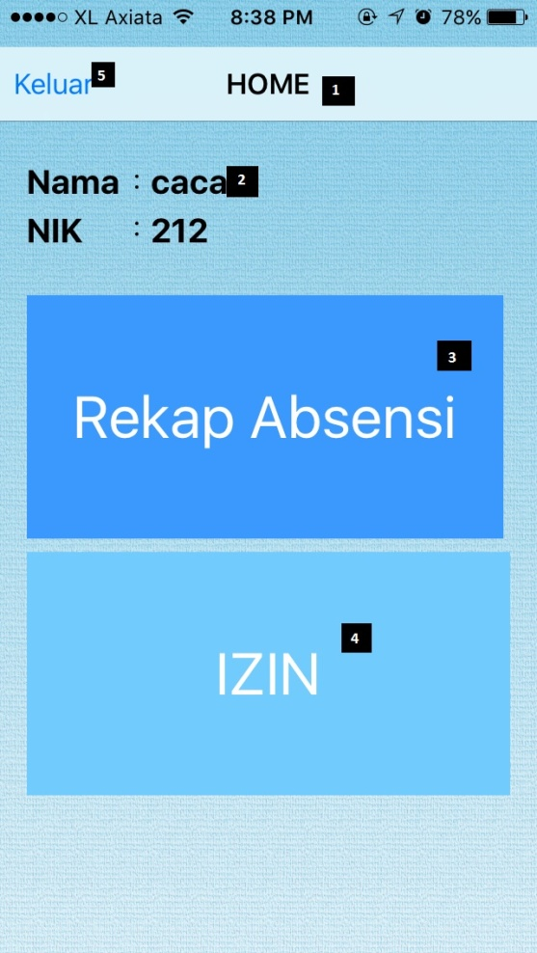

Gambar III.13 Implementasi Home Page
Keterangan Gambar III.13 :
- Judul Halaman.
- Keterangan identitas pengguna.
- Button untuk masuk ke halaman rekap absensi.
- Button untuk masuk ke halaman izin.
- Untuk keluar dari akun pengguna.
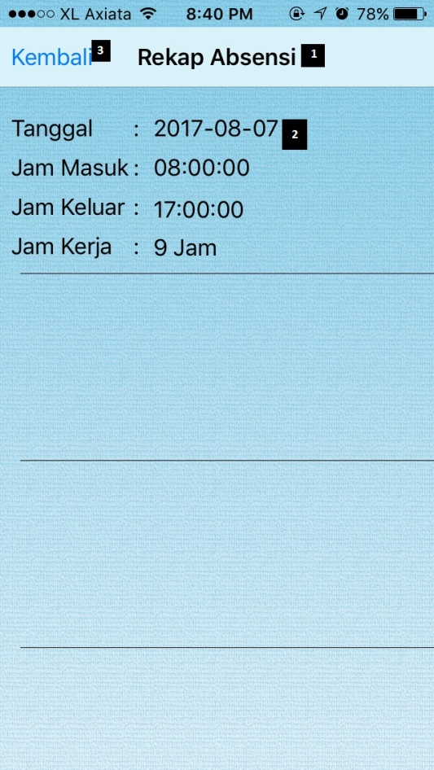

Gambar III.14 Implementasi Rekap Absensi
Keterangan Gambar III.14 :
- Judul Halaman.
- Informasi absensi karyawan.
- Button untuk kembali ke home page.
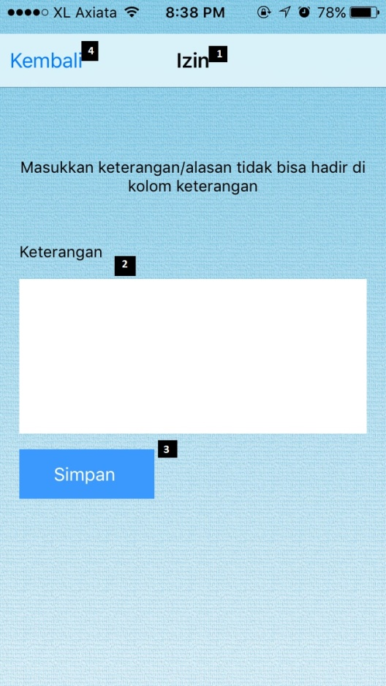

Gambar III.15 Implementasi izin
Keterangan Gambar III.15 :
- Judul Halaman.
- Text area untuk pengguna menuliskan keterangan izin.
- Button untuk menyimpan keterangan izin dan meneruskan ke home page.
- Untuk kembali ke home page.

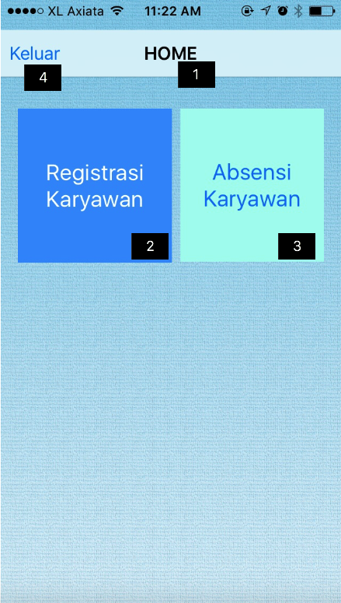

Gambar III.16 Implementasi Home Page Admin
Keterangan Gambar III.16 :
- Judul halaman.
- Button untuk masuk ke halaman registrasi karyawan.
- Button untuk masuk ke halaman rekap absensi.
- Button untuk kembali ke home page.
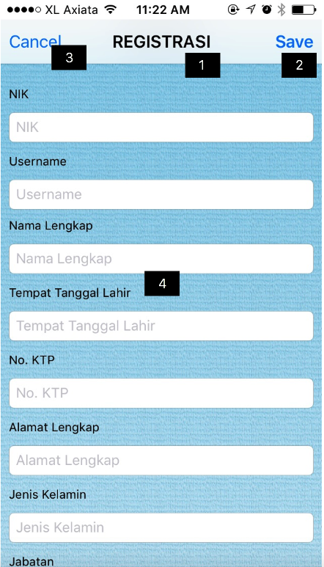

Gambar III.17 Implementasi Registrasi karyawan
Keterangan Gambar III.17 :
- Judul halaman.
- Button untuk menyimpan data karyawan.
- Button untuk kembali ke Home page admin..
- Textfield untuk mengisi input data karyawan baru.
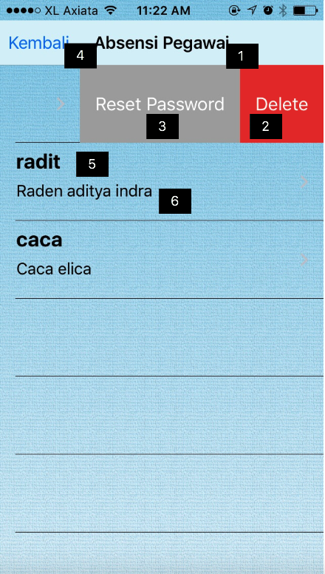

Gambar III.18 Implementasi Absensi karyawan
Keterangan Gambar III.18 :
- Judul halaman.
- Button untuk menghapus data karyawan.
- Button untuk reset password karyawan.
- Button untuk kembali ke home page admin.
- username karyawan.
- nama lengkap karyawan.

Pengujian (Testing)
3.4.1. Black Box Testing
Aplikasi ini dibangun dengan dua proses ini yaitu menampilkan informasi rekap absensi dan menampilkan form izin pengguna. Untuk mengetahui bahwa sistem dapat berjalan sesuai dengan fungsionalitas yang diterapkan, maka perlu dilakukan pengujian. Berikut ini merupakan pengujian menu pada aplikasi:
- Halaman Log In
Tabel III.14 Keterangan halaman Log In
Pengujian | Fungsi | Hasil Pengujian
halaman Log In | Untuk mengakses sistem | sesuai
Input Username | Untuk memasukan username pengguna | Sesuai
Input Password | Untuk memasukan password pengguna | Sesuai
Memilih button Masuk | Untuk mengakses home page | sesuai
- Beranda (home page)
Tabel III.15 Keterangan halaman Beranda
Pengujian | Fungsi | Hasil Pengujian
Home page | Untuk mengakses informasi absensi dan membuat izin. | sesuai
Keterangan identitas pengguna | Untuk mengetahui identitas pengguna | Sesuai
Memilih button Rekap Absensi | Untuk mengakses informasi rekap absesnsi. | Sesuai
Memilih button izin | Untuk mengakses pembuatan izin. | Sesuai
Memilih button keluar | Untuk keluar dari akun pengguna dan kembali ke halaman Log In | Sesuai
- Menu Rekap Absensi
Tabel III.16 Keterangan halaman rekap absensi
Pengujian | Fungsi | Hasil Pengujian
Memilih button Rekap Absensi | Untuk mengakses informasi rekap absensi | sesuai
Informasi detail absensi | Untuk melihat informasi absensi | sesuai
Memilih button kembali | Untuk kembali ke home page. | Sesuai
- Menu Izin
Tabel III.17 Keterangan halaman izin karyawan
Pengujian | Fungsi | Hasil Pengujian
Memilih button Izin | Untuk mengakses halaman pembuatan izin karyawan | sesuai
Text area penulisan izin | Untuk pembuatan izin karyawan | sesuai
Memilih button simpan | Untuk menyimpan izin karyawan ke database. | Sesuai
Memilih button kembali | Untuk kembali ke home page | Sesuai

- Beranda admin
Tabel III.18 Keterangan halaman beranda admin
Pengujian | Fungsi | Hasil Pengujian
Memilih button registrasi karyawan | Untuk mendaftarkan data karyawan baru | sesuai
Absensi button karyawan | Untuk melihat semua data absensi karyawan | sesuai
Memilih button keluar | Untuk kembali ke halaman Log In | Sesuai
- Registrasi karyawan
Tabel III.19 Keterangan halaman registrasi karyawan
Pengujian | Fungsi | Hasil Pengujian
Memilih button registrasi karyawan | Untuk mendaftarkan data karyawan baru | sesuai
Input textfield NIK | Untuk memasukkan nomor induk karyawan | sesuai
Input textfield username | Untuk memasukkan username karyawan baru | Sesuai
Input textfield Nama Lengkap | Untuk memasukkan nama lengkap karyawan | sesuai
Input textfield Tempat tanggal lahir | Untuk memasukkan Tempat tanggal lahir karyawan baru | Sesuai
Input textfield No.KTP | Untuk memasukkan nomor kartu tanda penduduk karyawan | sesuai
Input textfield Alamat Lengkap | Untuk memasukkan alamat lengkap karyawan baru | Sesuai
Input textfield Jenis Kelamin | Untuk memasukkan Jenis kelamin karyawan baru | sesuai
Input textfield Jabatan | Untuk memasukkan Jabatan karyawan baru | Sesuai
Input PickerView Status karyawan | Untuk memasukkan Status karyawan baru | sesuai
Input PickerView Status pengguna | Untuk memasukkan Status pengguna karyawan baru | Sesuai
Memilih button kembali | Untuk kembali ke halaman beranda admin | Sesuai

- Rekap absensi admin
Tabel III.20 Keterangan halaman beranda admin
Pengujian | Fungsi | Hasil Pengujian
Memilih button absensi karyawan | Untuk Melihat seluruh data karyawan | sesuai
TabelView select nama karyawan | Untuk melihat data absensi karyawan terpilih | sesuai
Memilih button kembali | Untuk kembali ke halaman beranda admin | Sesuai

